INÍCIO DO NOVO DOC.

PILARES:

1. Organização de etapas de build application.
2. FOCO no que há de novo da questão do tratamento de DADOS e ind. 4.0.
3. Profundidade minuciosamente.

sumário, divindo o

1 - Tecnologias da transformação digital, a utilização das novas ferramentas que estão possibilitando desenvolvimento aprimorado e acelerado de aplicações em N áreas.

2 - Real-Time Embedded Systems.

3 - Monitor de Vibrações em tempo real, usando o ESP32+Acelerômetro, como fonte de dados que alimenta um servidor.

4 - Aplicação da firmware desenvolvida pela espressif , permitindo aplicar linguagem nativa (C, C++) usando esp-idf. DESCRIÇÃO de HARDWARE

5 - Protocolos de comunicação usados para transitar informações, dentre eles Curl.

6 - Utilização de FreeRTOS, sistema op. Task, priorização, stack reservado para executar tarefas através do core esprcificado.

7- Especificar os end points que se conectarão a estruturação da data base

8 -

9 -

10-

Ever in this page refs [2]

Node.js is an open-source language, developers use JavaScript for client-side functionality often. Node.js is the server component in the same language.

Representational State Transfer (REST) is an architecture style for building resources on the web. Examples of resources for website include HTML documents, images, and script files.

To retrieve or update a resource, perform an action through HTTP methods. To identify which resource to retrieve or update, REST uses a Uniform Resource Identifier (URI) to describe the network location of the resource.

REST provides the following HTTP methods:

|  |  |  |  |
| --- | --- | --- | --- |
| GET | POST | DELETE | PUT |
| OPTIONS | HEAD | TRACE | CONNECT |

The GET method is used to retrieve information from the server. When you use your browser to navigate to any URI, you use the GET method to get the HTML of that website. The query string that contains the parameters that are needed for the request are sent in the URL by placing a question mark (?) at the end of the URI, and then, writing the parameters.

In a more general sense, web resources represent a source of information. For example, HTML documents define the structure of a web page. Cascading Style Sheet (CSS) documents define the presentation of a web page, and image files provide a visual representation of information. With REST services, you treat server applications as web resources.

A REST service is now an entry point to an application on the server. It provides information from the server application. To call a REST service, use HTTP method verbs, such as GET, PUT, and POST. To specify which REST service to call, use a URI to describe the location of the resource on the server.

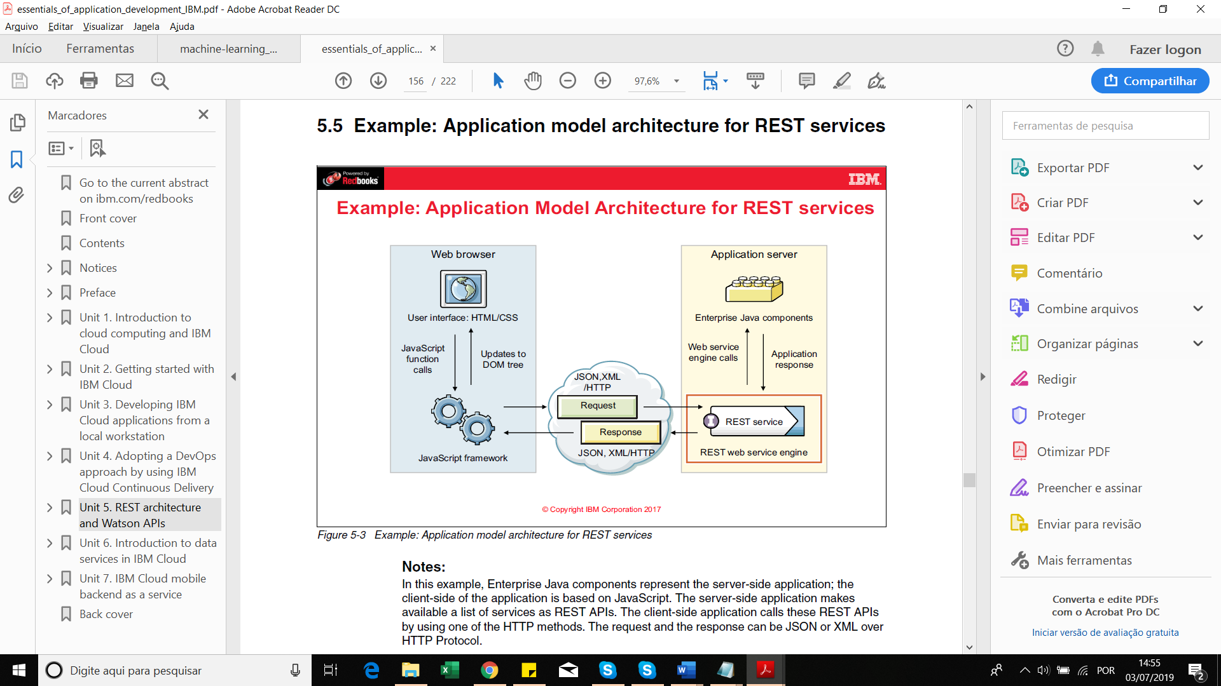

* What is a RESTful web service?
* JavaScript Object Notation (JSON)?

1 - Tecnologias da transformação digital, a utilização das novas ferramentas que estão possibilitando desenvolvimento aprimorado e acelerado de aplicações em N áreas.

__

Nas últimas duas décadas, vem crescendo exponencialmente a disponibilidade de dados digitais, além de maior eficiência e velocidade de computação. Isso tudo caminha por um interesse renovado nas tecnologias da transformação digital que vem inovando e agregando valor à diferentes tipos de portifólios de negócios. [1]

Diversos desses fatores, com origem principalmente na tecnologia, que vem impulsionam o uso destas técnicas de *Data Science* em um conjunto amplo de setores. Estes fatores podem ser agrupados em quatro eixos: [1]

(1) o aumento sem precedentes do volume e da tipologia de dados disponíveis;

(2) a conectividade e o acesso aos dados;

(3) a melhoria dos algoritmos utilizados;

(4) o aumento da capacidade computacional dos sistemas;



É necessário pontuar sobre os seguintes tópicos

**Acesso móvel e internet:** devido à generalização da telecomunicação e ao acesso a uma ampla diversidade de serviços on-line, interfaces de programação de aplicativos (APIs) estão sendo desenvolvidas pelas empresas, o que lhes permite ter novos canais de interlocução com os clientes e contar com um amplo conjunto de dados. Isto leva à aparição de novas formas relevantes de informação, como a geolocalização exemplo.

**Internet of Things:** O conceito de iot refere-se à interconexão através de redes abertas de dispositivos com capacidade computacional que enviam e recebem dados sem intervenção humana, o que permite a compilação massiva e direta de dados, bem como a operação remota em tempo real dos dispositivos conectados à internet. Visando principalmente aprimorar a experiência do usuário final.

**Cloud computing:** O uso de aplicativos na nuvem permite o acesso à informação em qualquer lugar, facilita operações comerciais e permite maior rapidez, segurança e custos mais baixos. Isto leva a um novo modelo de negócio em que esses recursos são oferecidos como utilities e cobrados como um serviço.

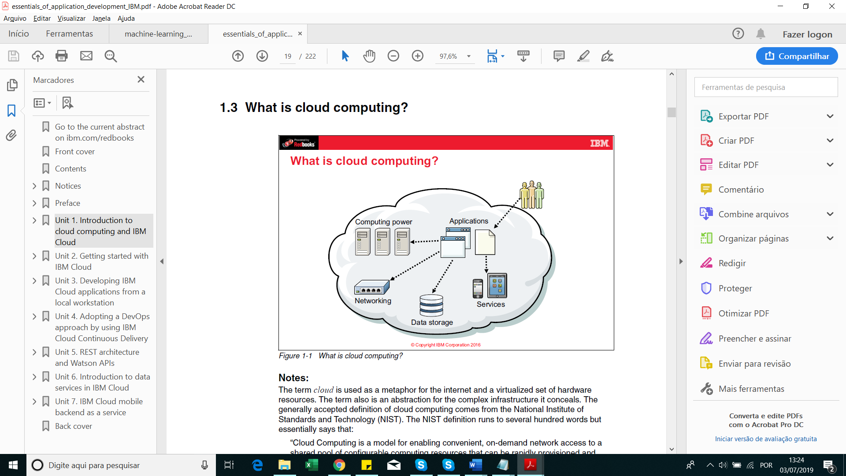

The term *cloud* is used as a metaphor for the internet and a virtualized set of hardware resources. The term also is an abstraction for the complex infrastructure it conceals. The generally accepted definition of cloud computing comes from the National Institute of Standards and Technology (NIST). The NIST definition runs to several hundred words but essentially says that: [2]

“Cloud Computing is a model for enabling convenient, on-demand network access to a shared pool of configurable computing resources that can be rapidly provisioned and released with minimal management effort or service provider interaction.”

Examples of computing resources include:

_ Networks

_ Servers

_ Storage

_ Applications

_ Services

**Factors contributing to growth of cloud**

One factor contributing to the growth of cloud computing is that today’s applications must be delivered quickly. Developers are pressured to get their product to market as soon as possible. They want to get feedback quickly, and then iterate on the idea to make the product better and faster. [2]

Cloud makes hardware resources readily available and quick to configure, which shortens the time required for developers to show a working version of their products. Also, cloud allows the reuse of the same resources for multiple successive projects, which is more cost-efficient. [2]

2 - Real-Time Embedded Systems

__

Segundo [3] existem três classes de sistemas digitais: emulação e sistemas de prototipação, sistemas de computação de propósito geral e sistemas embarcados (embedded systems). Sistemas de emulação e prototipação são baseados em tecnologias de hardware reprogramáveis, onde o hardware pode ser reconfigurado pela utilização de ferramentas de síntese. Tais sistemas requerem usuários especialistas e são utilizados para a validação de sistemas digitais. Sistemas de computação de propósito geral incluem computadores tradicionais abrangendo desde laptops até supercomputadores, estes sistemas são caracterizados pelo fato de que usuários finais podem programar o sistema. Diferentes aplicações são suportadas dependendo do tipo do software utilizado pelo usuário.

[4]Embedded systems differ from general-purpose computing devices mainly in two aspects:

• First, an embedded system is designed simply for a specific function, whereas a general-purpose computing device, such as smartphone, laptop, or desktop computer, is not; they can be used as Web servers or data warehouses, or can be used for writing articles, reading news, playing games, or running scientific experiments, to mention only a few applications.

• Second, an embedded system is traditionally built together with the software intended to run on it. Such a parallel model of developing hardware and software together is known as hardware-software co-design. Recently, there has been a trend where an embedded system is built with a well-defined interface open to third-party embedded software providers. In contrast, a general-purpose computing device is often built independently from the software applications that may run on it.[4]

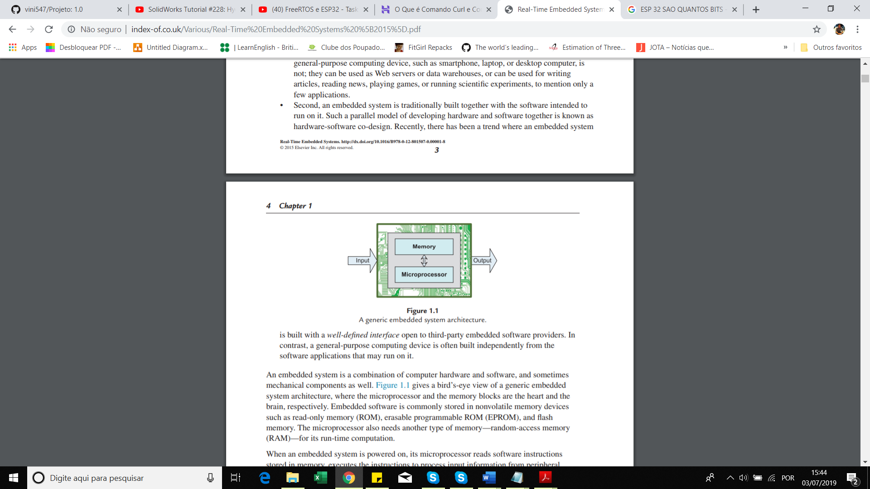

When an embedded system is powered on, its microprocessor reads software instructions stored in memory, executes the instructions to process input information from peripheral components (through sensors, signals, buttons, etc.), and produces output to meet the needs of the external embedding system.[4]

3 - Monitor de Vibrações em tempo real, usando o ESP32+Acelerômetro, como fonte de dados que alimenta um servidor.

Machine condition monitoring is the process of monitoring the condition of a machine with the intent to predict mechanical wear and failure. Vibration, noise, and temperature measurements are often used as key indicators of the state of the machine. Trends in the data provide health information about the machine and help detect machine faults early, which prevent unexpected failure and costly repair.

4 - Aplicação da firmware desenvolvida pela espressif , permitindo aplicar linguagem nativa (C, C++) usando esp-idf.

5 - Protocolos de comunicação usados para transitar informações, dentre eles Curl.

__

**HTTP Request**

Rest call - Habilidade de invocar um serviço através de protocolos TPC/IP ou HTTP. São basicamente a tecnologia de serviço ao cliente que está gerenciando web servers. Isso faz com que o ESP32 seja capaz de fazer uma "Rest Call" à um provedor de serviço que ira receber essa call, trabalhar internamente e retornar uma reposta. É, em resumo, uma request envelopada em um protocolo HTTP com uma URL e uma Payload que quando enviada a um servidor, que provavelmente está portando um código que fará alguma lógica, recebe uma resposta de volta.

**CURL**

O curl é usado em linhas de comando para transferir dados.

Ele é usado como abreviação para “Client URL”. Comandos Curl são destinados para funcionar como uma forma de verificar a conectividade da URL, além de ser uma ótima ferramenta de transferência de dados. O Comando Curl suporta diversos tipos de protocolos, dentre eles o HHTP.

6 - Utilização IDF e FreeRTOS, sistema op. Task, priorização, stack reservado para executar tarefas através do core esprcificado.

Normalmente chamada apenas de IDF, podemos dizer que esta engloba todos os conjuntos de API’s e configurações do ESP32. Já a Toolchain **(mingw32)** consiste em uma ferramenta que compila e constrói o código que escrevemos juntamente com as configurações escolhidas no **“menuconfig”**. Por fim, ESP IDF é o conjunto de bibliotecas feitas pro ESP32.

Aqui é o “paraíso” do ESP32, onde conseguimos configurar praticamente tudo desse microcontrolador, desde clock até alocação de memórias dinâmicas e Watchdog.

Os principais pontos a serem levados em consideração para você trocar a Arduino IDE ou outra, pela IDF são:

* Suporte a todas features, incluindo **Bluetooth**, **Flash Encryption e Secure Boot** (itens importantes para quem pretende criar e vender produtos).
* Configuração total do sistema, como por exemplo **eFuses**, **clock**, **watchdog’s**, **timer’s**, **memória dinâmica para WiFi** e até **tempo de Wake-UP após Deep sleep.**

7- Especificar os end points que se conectarão a estruturação da data base

8 -

9 -

10-

REFERÊNCIAS

[1] revista **Machine Learning, uma peça-chave na transformação dos modelos de negócio**. Editora PeD 2018

[2] Ahmed Azraq,Hala A. Aziz, Uzma Siddiqui - **Essentials of Application Development on IBM Cloud**. Presentations Guide

[3] Borriello, G.; Chou, P.; and Ortega, R. "**Embedded System Co-design: Towards Portability and Rapid Integration**". M. Sami, G. DeMicheli . Kluwer Academic Publishers, 1996,

[4] Xiaocong Fan. **Real-Time Embedded Systems. Design Principles and Engineering Practices** 2015 **NEWSNE** ELSEVIER

[5]

[6]

[7]

[8]

[9]